UNIVERSIDAD PRIVADA FRANZ TAMAYO
SEDE EL ALTO
FACULTAD DE INGENIERÍA
CARRERA DE INGENIERÍA DE SISTEMAS
UNIT TESTING DE LAS FUNCIONES CRÍTICAS DEL SISTEMA DE PRODUCTOS Y VENTAS
AUTOR: BRAYAN QUISPE MAMANI
ASIGNATURA: TESTING DE SOFTWARE
DOCENTE:
NELSON CRISTHIAN URUCHI QUISPE

EL ALTO – BOLIVIA
2026

Instrucción de la tarea y rúbrica de evaluación 1
1. Introducción 1
1.1 Objetivo 2
1.2 Herramientas utilizadas 2
2. Justificación técnica de la criticidad 2
2.1 Matriz de criticidad 2
2.2 VentaRepository.registrar 3
2.3 app.iniciar_sesion 3
2.4 app.requiere_rol 4
2.5 validaciones.validar_precio y validar_cantidad 4
2.6 Funciones de menor criticidad descartadas 4
3. Código de las funciones a probar 4
3.1 validaciones.validar_precio 4
3.2 validaciones.validar_cantidad 5
3.3 models.VentaRepository.registrar 5
3.4 app.iniciar_sesion 6
3.5 app.requiere_rol 6
4. Código de los Unit Tests 7
4.1 Pruebas de validar_precio (5 casos) 7
4.2 Pruebas de validar_cantidad (5 casos) 8
4.3 Pruebas de VentaRepository.registrar (5 casos) 8
4.4 Pruebas de iniciar_sesion (5 casos) 10
4.5 Pruebas de requiere_rol (5 casos) 12
5. Casos de prueba: Arrange, Act y Assert 13
5.1 Casos de validar_precio 13
5.2 Casos de validar_cantidad 14
5.3 Casos de VentaRepository.registrar 14
5.4 Casos de iniciar_sesion 14
5.5 Casos de requiere_rol 15
6. Evidencia de ejecución 15
7. Conclusiones 18
BIBLIOGRAFÍA 18

Instrucción de la tarea y rúbrica de evaluación
Analizar y elaborar los Unit Test de 5 funciones (las más críticas) dentro del sistema que está desarrollando para su proyecto integrador. Para cada caso, debe presentar: Arrange, Act y Assert, el código de su función o método, el código de sus pruebas y sus respectivas capturas.
• Modalidad: individual.
• Formato de presentación: documento en PDF, describiendo claramente cada punto instruido.
• Retroalimentación: en plataforma.
• Recuerde que se penaliza (5% por día) la entrega con retraso.
Tabla A. Correspondencia entre la rúbrica y las secciones del informe.
Criterio evaluado | Peso | Sección donde se cumple
1. Justifica técnicamente la criticidad de sus funciones frente a otras de menor criticidad. | 20% | Sección 2
2. Comparte el código de las funciones a probar. | 20% | Sección 3
3. Comparte el código de sus Unit Test, con Assert. | 20% | Sección 4
4. Identifica los casos de prueba (Arrange), obtiene sus respuestas (Act) y realiza la comparación (Assert). | 20% | Sección 5
5. Demuestra el funcionamiento de sus pruebas mostrando capturas. | 15% | Sección 6
6. Documento ordenado, claramente identificable en cada punto y con ortografía impecable. | 5% | Todo el documento

1. Introducción
El presente informe documenta el diseño y la ejecución de pruebas unitarias sobre las cinco funciones más críticas del sistema de gestión de productos y ventas desarrollado como proyecto integrador. El sistema consiste en una API REST construida con Flask que administra productos, compradores, usuarios y ventas, con autenticación por roles y control de inventario.
Una prueba unitaria aísla la unidad más pequeña de código (en este caso, una función o un método) y comprueba su comportamiento con entradas controladas, sin depender de la base de datos ni de servicios externos. Para ello se aplicó el patrón Arrange–Act–Assert: primero se prepara el escenario, luego se ejecuta la acción y finalmente se compara el resultado obtenido con el esperado.

1.1 Objetivo
Analizar y elaborar las pruebas unitarias de las cinco funciones más críticas del sistema, justificando técnicamente su criticidad, presentando el código bajo prueba, el código de las pruebas y la evidencia de su ejecución satisfactoria.

1.2 Herramientas utilizadas
• Lenguaje: Python 3.14.
• Marco de pruebas: pytest (versión 9.1.1).
• Componentes simulados: dobles de prueba (fakes) y monkeypatch para aislar la base de datos.
• Cliente de pruebas de Flask (test_client) para las funciones de la capa web.
• Entorno: sistema operativo Linux.

2. Justificación técnica de la criticidad
No todas las funciones del sistema merecen el mismo esfuerzo de prueba. La criticidad de una función se evaluó con cuatro criterios técnicos: el impacto de un fallo (qué se pierde si la función se comporta mal), la frecuencia de uso (cuántas veces se ejecuta en la operación real), el acoplamiento (cuántas otras partes dependen de ella) y la dificultad de detección del error (si el fallo se manifiesta de inmediato o permanece oculto). Las cinco funciones seleccionadas concentran el mayor producto de estos cuatro criterios.

2.1 Matriz de criticidad
Tabla 1. Matriz de criticidad de las funciones analizadas.
Función | Impacto del fallo | Frecuencia | Detección | Criticidad
VentaRepository.registrar | Pérdida de dinero e inventario inconsistente | Muy alta | Difícil | Muy alta
app.iniciar_sesion | Acceso no autorizado y suplantación de identidad | Muy alta | Media | Muy alta
app.requiere_rol | Escalada de privilegios entre roles | Alta | Media | Muy alta
validaciones.validar_precio | Precios inválidos y totales de venta erróneos | Alta | Fácil | Alta
validaciones.validar_cantidad | Sobregiro de stock y ventas nulas o negativas | Alta | Fácil | Alta

2.2 VentaRepository.registrar
Es la función más crítica del sistema porque concentra la lógica de negocio en una sola transacción: bloquea al comprador y al producto, valida el stock disponible, descuenta el inventario, calcula el total con aritmética decimal y registra la venta. Si falla, o se cobra un monto incorrecto o se descuenta stock sin dejar constancia de la venta. Además, su acoplamiento es máximo: depende de las tablas de productos, compradores, usuarios y ventas, y su error no aparece de inmediato, sino cuando el inventario ya no cuadra.

2.3 app.iniciar_sesion
Es la puerta de entrada al sistema. Verifica que el usuario exista, que la cuenta esté activa y que la contraseña coincida con su hash antes de crear la sesión. Un fallo aquí permitiría el ingreso con credenciales incorrectas o la suplantación de otro rol, por lo que su impacto es de seguridad y afecta a todos los módulos posteriores.

2.4 app.requiere_rol
Es el control de autorización del lado del servidor. Envuelve cada endpoint protegido y decide si el usuario autenticado puede ejecutar la operación. Su criticidad es transversal: si el decorador falla, un vendedor podría eliminar productos, crear usuarios o ver información reservada al administrador. La validación en el cliente no sustituye este control, de modo que es la última línea de defensa.

2.5 validaciones.validar_precio y validar_cantidad
Ambas funciones son la primera barrera de integridad de datos. validar_precio impide que un producto se registre con precio nulo, negativo, infinito o desmesurado, y valida_cantidad impide vender cero, negativos o cantidades que desbordan el inventario. Su detección es más sencilla, por eso su criticidad se clasifica como alta y no como muy alta, pero se incluyen porque alimentan directamente a las tres funciones anteriores.

2.6 Funciones de menor criticidad descartadas
Quedaron fuera del alcance funciones como index, serializar, datos_publicos, los métodos listar y obtener de los repositorios, y validar_descripcion. Se trata de funciones de presentación o de simple consulta: no transforman datos financieros ni decisiones de seguridad, y un error en ellas produce un resultado visible de inmediato que no compromete la integridad del sistema. Esa diferencia de impacto es, precisamente, la que justifica concentrar las pruebas unitarias en las cinco funciones seleccionadas.

3. Código de las funciones a probar
A continuación se presenta el código fuente de cada función bajo prueba, extraído de los archivos validaciones.py, models.py y app.py del proyecto.

3.1 validaciones.validar_precio
def validar_precio(precio):
"""El precio debe ser numérico y mayor a 0."""
if precio is None:
raise ValueError("El precio no puede ser nulo")
try:
precio = float(precio)
except (ValueError, TypeError):
raise ValueError("El precio debe ser un número")
if not math.isfinite(precio):
raise ValueError("El precio debe ser un número finito")
if precio <= 0:
raise ValueError("El precio debe ser mayor a 0")
if precio > 99999999.99:
raise ValueError("El precio es demasiado alto")
return round(precio, 2)

3.2 validaciones.validar_cantidad
def validar_cantidad(cantidad, permitir_cero=False):
if cantidad is None or isinstance(cantidad, bool):
raise ValueError("La cantidad debe ser un número")
try:
cantidad = float(cantidad)
except (ValueError, TypeError):
raise ValueError("La cantidad debe ser un número")
if not math.isfinite(cantidad):
raise ValueError("La cantidad debe ser un número finito")
minimo = 0 if permitir_cero else 0.001
if cantidad < minimo:
mensaje = "La cantidad no puede ser negativa" if permitir_cero else "La cantidad debe ser mayor a 0"
raise ValueError(mensaje)
if cantidad > 999999999.999:
raise ValueError("La cantidad es demasiado alta")
return round(cantidad, 3)

3.3 models.VentaRepository.registrar
def registrar(self, producto_id, vendedor_id, cantidad, comprador_id):
conn = get_connection()
cursor = conn.cursor(dictionary=True)
try:
conn.start_transaction()
cursor.execute(
"SELECT id FROM compradores WHERE id = %s FOR UPDATE",
(comprador_id,)
)
if cursor.fetchone() is None:
raise CompradorNoEncontrado
cursor.execute(
"""SELECT id, nombre, cantidad_stock, unidad_medida, precio_por_unidad
FROM productos WHERE id = %s FOR UPDATE""",
(producto_id,)
)
producto = cursor.fetchone()
if producto is None:
raise ProductoNoEncontrado

cantidad = Decimal(str(cantidad))
disponible = Decimal(str(producto["cantidad_stock"]))
if cantidad > disponible:
raise StockInsuficiente(disponible)

precio = Decimal(str(producto["precio_por_unidad"]))
total = (cantidad * precio).quantize(Decimal("0.01"), rounding=ROUND_HALF_UP)
cursor.execute(
"UPDATE productos SET cantidad_stock = cantidad_stock - %s WHERE id = %s",
(cantidad, producto_id)
)
cursor.execute(
"""INSERT INTO ventas
(producto_id, vendedor_id, comprador_id, producto_nombre, cantidad,
unidad_medida, precio_por_unidad, total)
VALUES (%s, %s, %s, %s, %s, %s, %s, %s)""",
(producto_id, vendedor_id, comprador_id, producto["nombre"], cantidad,
producto["unidad_medida"], precio, total)
)
venta_id = cursor.lastrowid
conn.commit()
return {
"id": venta_id,
"producto_id": producto_id,
"comprador_id": comprador_id,
"producto_nombre": producto["nombre"],
"cantidad": float(cantidad),
"unidad_medida": producto["unidad_medida"],
"precio_por_unidad": float(precio),
"total": float(total),
}
except Exception:
conn.rollback()
raise
finally:
cursor.close()
conn.close()

3.4 app.iniciar_sesion
@app.route("/api/sesion", methods=["POST"])
def iniciar_sesion():
data = request.get_json(silent=True) or {}
correo = data.get("correo", "")
contrasena = data.get("contrasena", "")
if not isinstance(correo, str) or not isinstance(contrasena, str):
return jsonify({"error": "Correo y contraseña son obligatorios"}), 400

usuario = usuarios.buscar_por_correo(correo.strip().lower())
if (usuario is None or not usuario["activo"] or
not check_password_hash(usuario["password_hash"], contrasena)):
return jsonify({"error": "Correo o contraseña incorrectos"}), 401

session.clear()
session["usuario"] = datos_publicos(usuario)
return jsonify(datos_publicos(usuario)), 200

3.5 app.requiere_rol
def requiere_rol(*roles):
def decorador(funcion):
@wraps(funcion)
def protegido(*args, **kwargs):
usuario = session.get("usuario")
if usuario is None:
return jsonify({"error": "Debes iniciar sesión"}), 401
if roles and usuario["rol"] not in roles:
return jsonify({"error": "No tienes permisos para esta operación"}), 403
return funcion(*args, **kwargs)
return protegido
return decorador

4. Código de los Unit Tests
Las pruebas se agruparon en el archivo test_funciones_criticas.py. Cada función se aísla con dobles de prueba (fakes) cuando depende de la base de datos, y con el cliente de pruebas de Flask cuando depende del contexto web. En todos los casos el escenario se prepara en la sección marcada como Arrange, la acción se ejecuta en Act y la comparación se realiza en Assert.

4.1 Pruebas de validar_precio (5 casos)
def test_validar_precio_convierte_numero_y_redondea():
# Arrange
entrada = 10.999
# Act
resultado = validar_precio(entrada)
# Assert
assert resultado == 11.0

def test_validar_precio_acepta_string_numerico():
# Arrange
entrada = "1500.50"
# Act
resultado = validar_precio(entrada)
# Assert
assert resultado == 1500.50

def test_validar_precio_rechaza_cero_y_negativos():
# Arrange
entradas_invalidas = (0, -100, -0.01)
# Act / Assert
for valor in entradas_invalidas:
with pytest.raises(ValueError):
validar_precio(valor)

def test_validar_precio_rechaza_no_numericos_y_nulos():
# Arrange
entradas_invalidas = ("abc", None, float("inf"), float("nan"))
# Act / Assert
for valor in entradas_invalidas:
with pytest.raises(ValueError):
validar_precio(valor)

def test_validar_precio_respeta_el_techo_de_negocio():
# Arrange
valor_limite = 99999999.99
valor_excedido = 100000000
# Act
resultado = validar_precio(valor_limite)
# Assert
assert resultado == 99999999.99
with pytest.raises(ValueError):
validar_precio(valor_excedido)

4.2 Pruebas de validar_cantidad (5 casos)
def test_validar_cantidad_positiva_redondea_a_tres_decimales():
# Arrange
entrada = "0.250"
# Act
resultado = validar_cantidad(entrada)
# Assert
assert resultado == 0.25

def test_validar_cantidad_cero_permitido_para_stock():
# Arrange
entrada = 0
# Act
resultado = validar_cantidad(entrada, permitir_cero=True)
# Assert
assert resultado == 0.0

def test_validar_cantidad_cero_no_permitido_en_venta():
# Arrange
entrada = 0
# Act / Assert
with pytest.raises(ValueError):
validar_cantidad(entrada)

def test_validar_cantidad_rechaza_negativos_bool_y_nulos():
# Arrange
entradas_invalidas = (-1, True, None)
# Act / Assert
for valor in entradas_invalidas:
with pytest.raises(ValueError):
validar_cantidad(valor)

def test_validar_cantidad_rechaza_nan_y_exceso_del_tope():
# Arrange
nan = float("nan")
excedido = 1000000000
# Act / Assert
with pytest.raises(ValueError):
validar_cantidad(nan)
with pytest.raises(ValueError):
validar_cantidad(excedido)

4.3 Pruebas de VentaRepository.registrar (5 casos)
class CursorFake:
def __init__(self, conexion):
self.conexion = conexion
self.resultado = None
self.lastrowid = None

def execute(self, consulta, parametros):
sql = consulta.lstrip().upper()
if sql.startswith("SELECT") and "FROM COMPRADORES" in sql:
comprador_id = parametros[0]
self.resultado = (
{"id": comprador_id}
if comprador_id in self.conexion.compradores
else None
)
elif sql.startswith("SELECT") and "FROM PRODUCTOS" in sql:
producto_id = parametros[0]
producto = self.conexion.producto
self.resultado = (
dict(producto)
if producto is not None and producto_id == producto["id"]
else None
)
elif sql.startswith("UPDATE PRODUCTOS"):
cantidad, producto_id = parametros
assert producto_id == self.conexion.producto["id"]
self.conexion.producto["cantidad_stock"] -= cantidad
elif sql.startswith("INSERT INTO VENTAS"):
self.conexion.ventas.append(parametros)
self.lastrowid = len(self.conexion.ventas)

def fetchone(self):
return self.resultado

def close(self):
pass

class ConnectionFake:
def __init__(self, producto, compradores=(12,)):
self.producto = producto
self.compradores = set(compradores)
self.ventas = []
self.commits = 0
self.rollbacks = 0
self.snapshot = None

def cursor(self, dictionary=False):
assert dictionary is True
return CursorFake(self)

def start_transaction(self):
snapshot_producto = dict(self.producto) if self.producto else None
self.snapshot = (snapshot_producto, list(self.ventas))

def commit(self):
self.commits += 1

def rollback(self):
self.rollbacks += 1
self.producto, self.ventas = self.snapshot

def close(self):
pass

def producto_manzana():
return {
"id": 7,
"nombre": "Manzana",
"cantidad_stock": Decimal("4.250"),
"unidad_medida": "kg",
"precio_por_unidad": Decimal("2.35"),
}

def test_venta_registrar_descuenta_stock_y_calcula_total(monkeypatch):
# Arrange
conexion = ConnectionFake(producto_manzana())
monkeypatch.setattr(models, "get_connection", lambda: conexion)
# Act
venta = models.VentaRepository().registrar(7, 3, 1.25, 12)
# Assert
assert venta["total"] == 2.94
assert venta["cantidad"] == 1.25
assert venta["comprador_id"] == 12
assert conexion.producto["cantidad_stock"] == Decimal("3.000")
assert len(conexion.ventas) == 1
assert conexion.commits == 1
assert conexion.rollbacks == 0

def test_venta_registrar_usa_redondeo_half_up_del_total(monkeypatch):
# Arrange
producto = producto_manzana()
producto["precio_por_unidad"] = Decimal("1.00")
conexion = ConnectionFake(producto)
monkeypatch.setattr(models, "get_connection", lambda: conexion)
# Act
venta = models.VentaRepository().registrar(7, 3, 1.005, 12)
# Assert
assert venta["total"] == 1.01
assert conexion.commits == 1

def test_venta_registrar_stock_insuficiente_hace_rollback(monkeypatch):
# Arrange
conexion = ConnectionFake(producto_manzana())
monkeypatch.setattr(models, "get_connection", lambda: conexion)
# Act / Assert
with pytest.raises(models.StockInsuficiente):
models.VentaRepository().registrar(7, 3, 5, 12)
assert conexion.producto["cantidad_stock"] == Decimal("4.250")
assert conexion.ventas == []
assert conexion.commits == 0
assert conexion.rollbacks == 1

def test_venta_registrar_producto_inexistente_hace_rollback(monkeypatch):
# Arrange
conexion = ConnectionFake(producto=None)
monkeypatch.setattr(models, "get_connection", lambda: conexion)
# Act / Assert
with pytest.raises(models.ProductoNoEncontrado):
models.VentaRepository().registrar(999, 3, 1, 12)
assert conexion.commits == 0
assert conexion.rollbacks == 1

def test_venta_registrar_comprador_inexistente_hace_rollback(monkeypatch):
# Arrange
conexion = ConnectionFake(producto_manzana(), compradores=())
monkeypatch.setattr(models, "get_connection", lambda: conexion)
# Act / Assert
with pytest.raises(models.CompradorNoEncontrado):
models.VentaRepository().registrar(7, 3, 1, 999)
assert conexion.ventas == []
assert conexion.commits == 0
assert conexion.rollbacks == 1

4.4 Pruebas de iniciar_sesion (5 casos)
class UsuariosFake:
def __init__(self):
self.usuarios = {
"admin@test.local": {
"id": 1,
"nombre": "Admin",
"correo": "admin@test.local",
"password_hash": generate_password_hash("clave1234"),
"rol": "admin",
"activo": True,
},
"inactivo@test.local": {
"id": 2,
"nombre": "Bloqueado",
"correo": "inactivo@test.local",
"password_hash": generate_password_hash("clave1234"),
"rol": "vendedor",
"activo": False,
},
}

def buscar_por_correo(self, correo):
return self.usuarios.get(correo)

@pytest.fixture
def cliente_sesion(monkeypatch):
monkeypatch.setattr(sistema, "usuarios", UsuariosFake())
return sistema.app.test_client()

def test_iniciar_sesion_valido_crea_sesion(cliente_sesion):
# Arrange
credenciales = {"correo": "admin@test.local", "contrasena": "clave1234"}
# Act
respuesta = cliente_sesion.post("/api/sesion", json=credenciales)
# Assert
assert respuesta.status_code == 200
assert respuesta.json["perfil"] == "Gerente"
assert cliente_sesion.get("/api/sesion").status_code == 200

def test_iniciar_sesion_normaliza_correo(cliente_sesion):
# Arrange
credenciales = {"correo": " ADMIN@Test.Local ", "contrasena": "clave1234"}
# Act
respuesta = cliente_sesion.post("/api/sesion", json=credenciales)
# Assert
assert respuesta.status_code == 200
assert respuesta.json["rol"] == "admin"

def test_iniciar_sesion_correo_o_contrasena_incorrectos(cliente_sesion):
# Arrange
inexistente = {"correo": "nadie@test.local", "contrasena": "clave1234"}
mala_clave = {"correo": "admin@test.local", "contrasena": "incorrecta"}
# Act / Assert
assert cliente_sesion.post("/api/sesion", json=inexistente).status_code == 401
assert cliente_sesion.post("/api/sesion", json=mala_clave).status_code == 401

def test_iniciar_sesion_usuario_inactivo_es_rechazado(cliente_sesion):
# Arrange
credenciales = {"correo": "inactivo@test.local", "contrasena": "clave1234"}
# Act
respuesta = cliente_sesion.post("/api/sesion", json=credenciales)
# Assert
assert respuesta.status_code == 401

def test_iniciar_sesion_campos_no_texto_devuelve_400(cliente_sesion):
# Arrange
credenciales = {"correo": "admin@test.local", "contrasena": 12345678}
# Act
respuesta = cliente_sesion.post("/api/sesion", json=credenciales)
# Assert
assert respuesta.status_code == 400

4.5 Pruebas de requiere_rol (5 casos)
def app_con_permisos():
aplicacion = Flask(__name__)
aplicacion.secret_key = "test-secreto"

@aplicacion.route("/solo-admin")
@sistema.requiere_rol("admin")
def solo_admin():
return jsonify({"ok": True})

@aplicacion.route("/admin-o-vendedor")
@sistema.requiere_rol("admin", "vendedor")
def admin_o_vendedor():
return jsonify({"ok": True})

@aplicacion.route("/cualquier-rol")
@sistema.requiere_rol()
def cualquier_rol():
return jsonify({"ok": True})

@aplicacion.route("/entrar/<rol>")
def entrar(rol):
session["usuario"] = {
"id": 1,
"nombre": rol,
"correo": f"{rol}@test.local",
"rol": rol,
"perfil": rol,
}
return jsonify({"ok": True})

return aplicacion

@pytest.fixture
def cliente_permisos():
return app_con_permisos().test_client()

def test_requiere_rol_sin_sesion_devuelve_401(cliente_permisos):
# Arrange
destino = "/solo-admin"
# Act
respuesta = cliente_permisos.get(destino)
# Assert
assert respuesta.status_code == 401
assert respuesta.json["error"] == "Debes iniciar sesión"

def test_requiere_rol_deniega_rol_no_autorizado(cliente_permisos):
# Arrange
cliente_permisos.get("/entrar/vendedor")
# Act
respuesta = cliente_permisos.get("/solo-admin")
# Assert
assert respuesta.status_code == 403

def test_requiere_rol_permite_rol_autorizado(cliente_permisos):
# Arrange
cliente_permisos.get("/entrar/admin")
# Act
respuesta = cliente_permisos.get("/solo-admin")
# Assert
assert respuesta.status_code == 200
assert respuesta.json["ok"] is True

def test_requiere_rol_admite_multiples_roles(cliente_permisos):
# Arrange
cliente_permisos.get("/entrar/vendedor")
# Act
respuesta = cliente_permisos.get("/admin-o-vendedor")
# Assert
assert respuesta.status_code == 200

def test_requiere_rol_sin_argumentos_solo_exige_sesion(cliente_permisos):
# Arrange
cliente_permisos.get("/entrar/compras")
# Act
respuesta = cliente_permisos.get("/cualquier-rol")
# Assert
assert respuesta.status_code == 200

5. Casos de prueba: Arrange, Act y Assert
Para cada función se identificaron cinco casos de prueba. La columna Arrange describe la preparación de la entrada o del estado; la columna Act indica la acción ejecutada; la columna Assert muestra la respuesta esperada y comparada por la prueba.

5.1 Casos de validar_precio
Tabla 2. Casos de prueba de validar_precio.
Caso de prueba | Arrange (entrada / estado) | Act (acción) | Assert (resultado esperado) | Estado
1 | entrada = 10.999 | validar_precio(10.999) | devuelve 11.0 | PASA
2 | entrada = "1500.50" | validar_precio("1500.50") | devuelve 1500.50 | PASA
3 | entrada ∈ {0, −100, −0.01} | validar_precio(valor) | lanza ValueError | PASA
4 | entrada ∈ {"abc", None, inf, nan} | validar_precio(valor) | lanza ValueError | PASA
5 | entrada = 99999999.99 y 100000000 | validar_precio(...) | acepta el límite y rechaza el exceso | PASA
Estado: PASA = la aserción se cumplió en la ejecución real de pytest.

5.2 Casos de validar_cantidad
Tabla 3. Casos de prueba de validar_cantidad.
Caso de prueba | Arrange (entrada / estado) | Act (acción) | Assert (resultado esperado) | Estado
1 | entrada = "0.250" | validar_cantidad("0.250") | devuelve 0.25 | PASA
2 | entrada = 0 (permitir_cero=True) | validar_cantidad(0, permitir_cero=True) | devuelve 0.0 | PASA
3 | entrada = 0 (permitir_cero=False) | validar_cantidad(0) | lanza ValueError | PASA
4 | entrada ∈ {−1, True, None} | validar_cantidad(valor) | lanza ValueError | PASA
5 | entrada = nan y 1000000000 | validar_cantidad(valor) | lanza ValueError | PASA
Estado: PASA = la aserción se cumplió en la ejecución real de pytest.

5.3 Casos de VentaRepository.registrar
Tabla 4. Casos de prueba de VentaRepository.registrar.
Caso de prueba | Arrange (entrada / estado) | Act (acción) | Assert (resultado esperado) | Estado
1 | stock 4.250 kg, precio 2.35, venta 1.25 | registrar(7, 3, 1.25, 12) | total 2.94; stock 3.000; 1 commit y 0 rollback | PASA
2 | precio 1.00, cantidad 1.005 | registrar(7, 3, 1.005, 12) | total 1.01 (redondeo HALF_UP) | PASA
3 | stock 4.250 kg, venta 5 | registrar(7, 3, 5, 12) | lanza StockInsuficiente; stock intacto; 1 rollback | PASA
4 | producto inexistente (id 999) | registrar(999, 3, 1, 12) | lanza ProductoNoEncontrado; 1 rollback | PASA
5 | comprador inexistente (id 999) | registrar(7, 3, 1, 999) | lanza CompradorNoEncontrado; 1 rollback | PASA
Estado: PASA = la aserción se cumplió en la ejecución real de pytest.

5.4 Casos de iniciar_sesion
Tabla 5. Casos de prueba de iniciar_sesion.
Caso de prueba | Arrange (entrada / estado) | Act (acción) | Assert (resultado esperado) | Estado
1 | usuario admin activo | POST /api/sesion | 200; perfil "Gerente"; sesión creada | PASA
2 | correo " ADMIN@Test.Local " | POST /api/sesion | 200; rol admin (correo normalizado) | PASA
3 | correo inexistente / clave errónea | POST /api/sesion | 401 en ambos casos | PASA
4 | usuario con activo = False | POST /api/sesion | 401 | PASA
5 | contrasena = 12345678 (no texto) | POST /api/sesion | 400 | PASA
Estado: PASA = la aserción se cumplió en la ejecución real de pytest.

5.5 Casos de requiere_rol
Tabla 6. Casos de prueba de requiere_rol.
Caso de prueba | Arrange (entrada / estado) | Act (acción) | Assert (resultado esperado) | Estado
1 | sin sesión iniciada | GET /solo-admin | 401 "Debes iniciar sesión" | PASA
2 | sesión con rol vendedor | GET /solo-admin | 403 | PASA
3 | sesión con rol admin | GET /solo-admin | 200 | PASA
4 | sesión con rol vendedor | GET /admin-o-vendedor | 200 | PASA
5 | sesión con rol compras | GET /cualquier-rol | 200 | PASA
Estado: PASA = la aserción se cumplió en la ejecución real de pytest.

6. Evidencia de ejecución
Las siguientes capturas corresponden a la ejecución real de la suite de pruebas con pytest. En total se ejecutaron 25 casos y todos resultaron exitosos (25 passed).
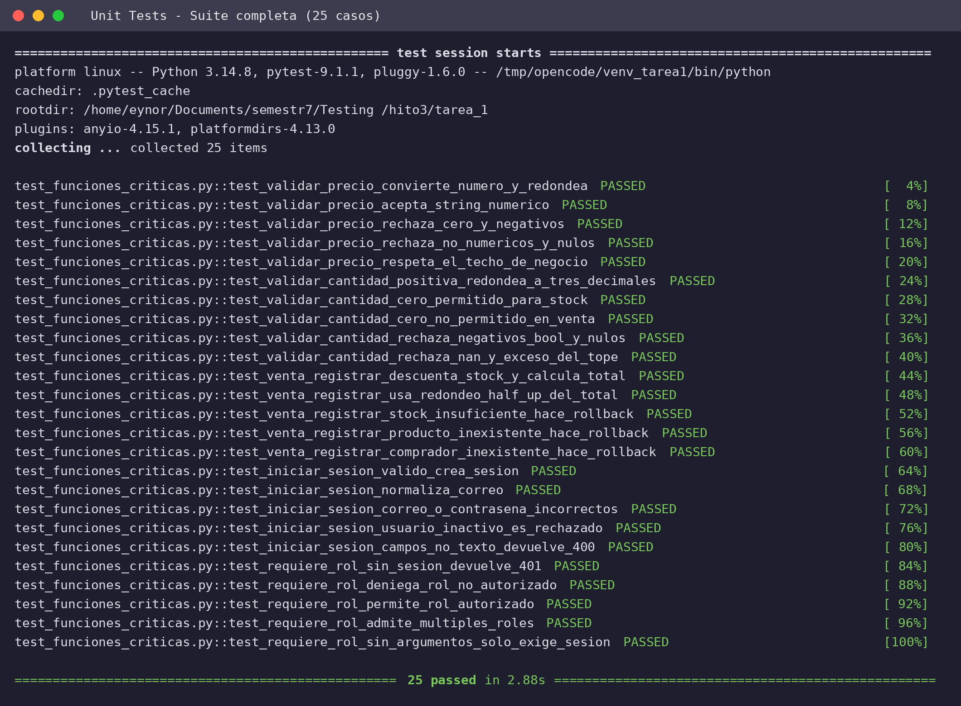
Figura 1. Ejecución completa de la suite: 25 casos exitosos.
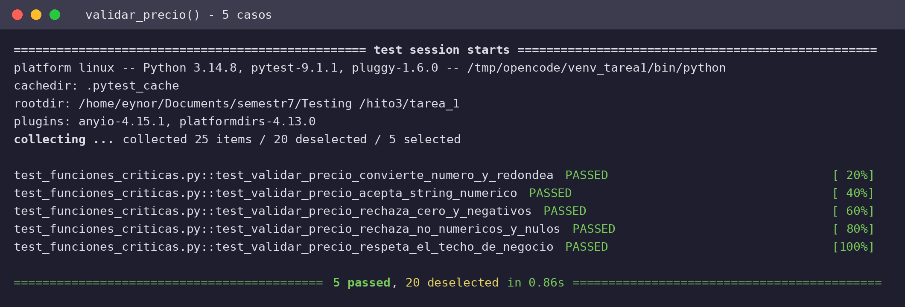
Figura 2. Pruebas de validar_precio: 5 casos exitosos.
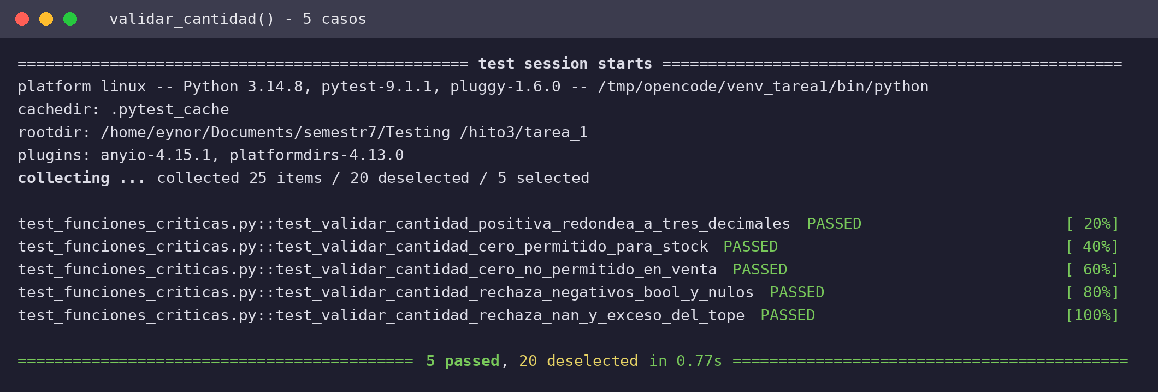
Figura 3. Pruebas de validar_cantidad: 5 casos exitosos.
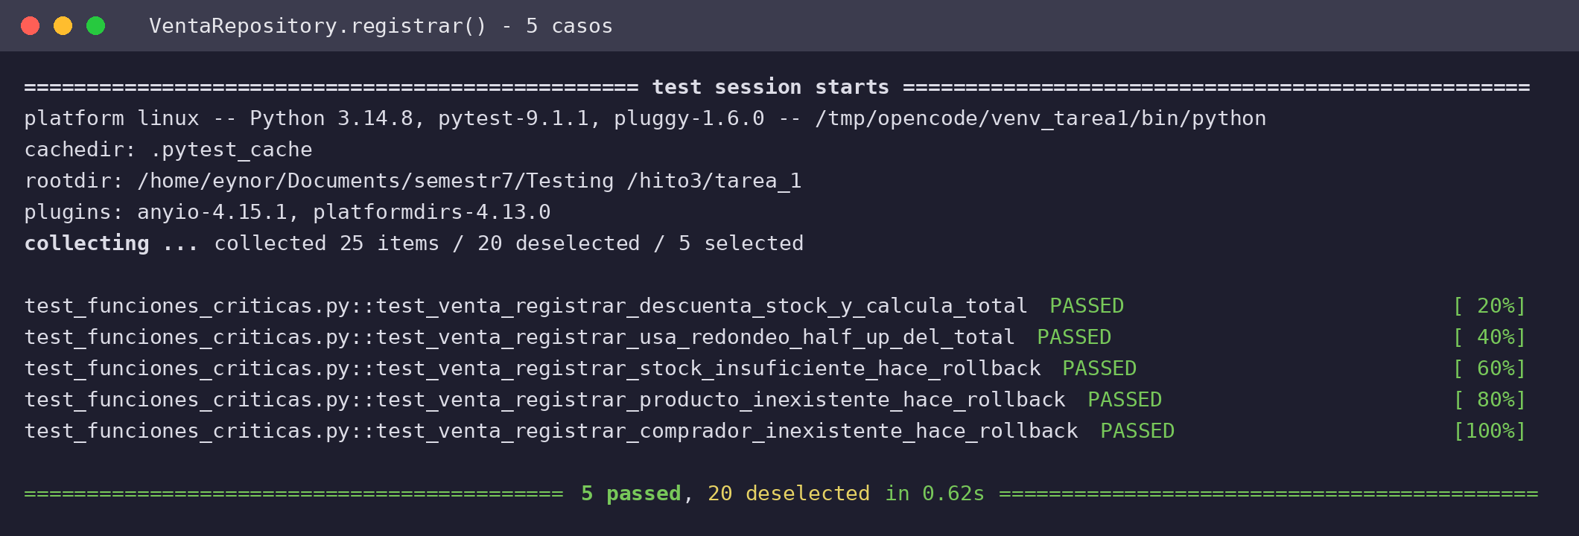
Figura 4. Pruebas de VentaRepository.registrar: 5 casos exitosos.
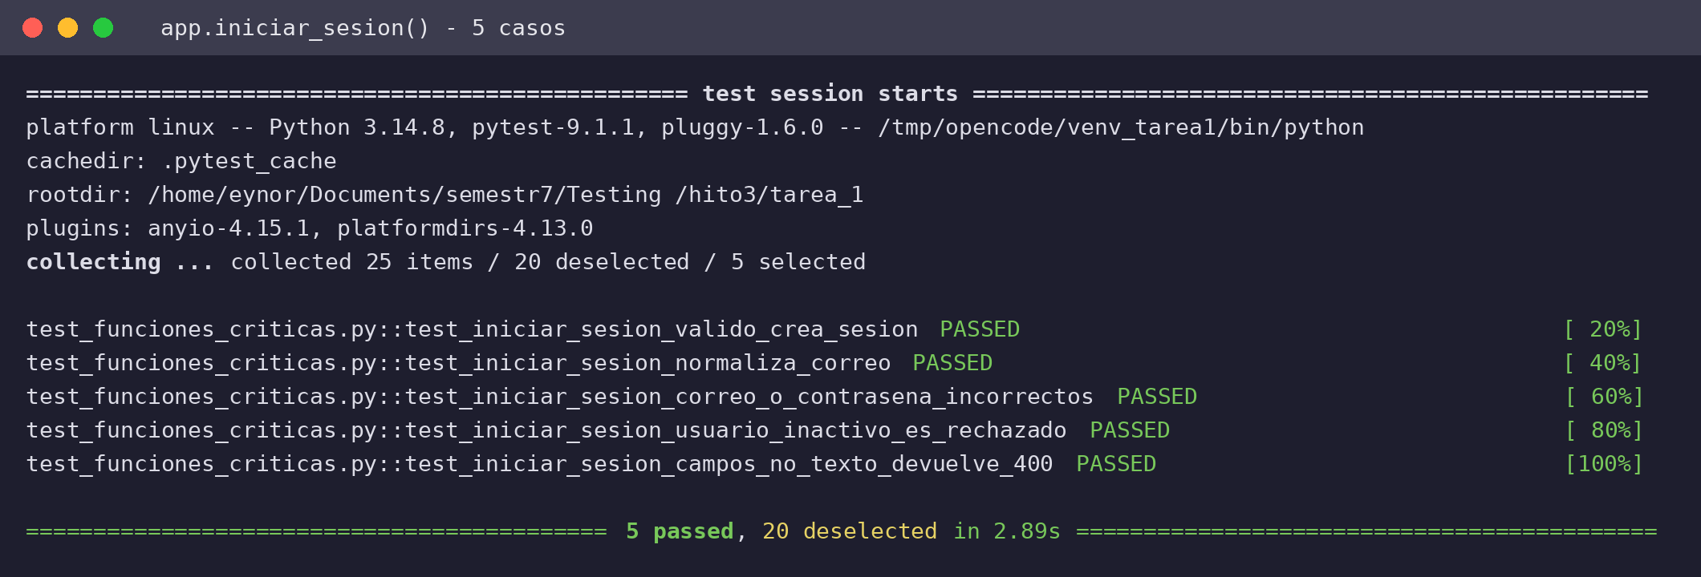
Figura 5. Pruebas de iniciar_sesion: 5 casos exitosos.
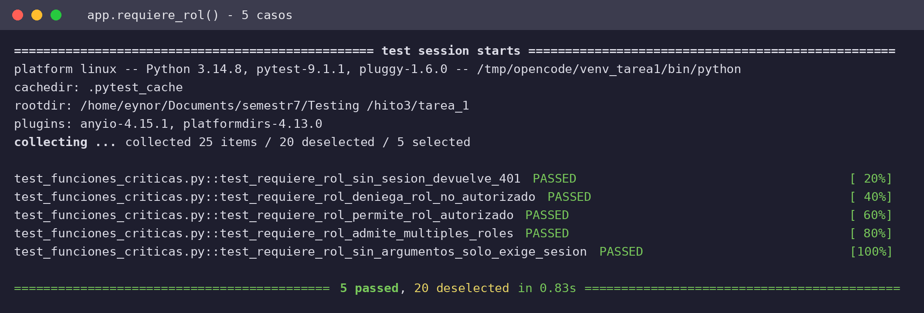
Figura 6. Pruebas de requiere_rol: 5 casos exitosos.

7. Conclusiones
• Las cinco funciones seleccionadas cubren el negocio transaccional, la entrada del dinero, el control de inventario y la seguridad de acceso, que son los puntos donde un error produce consecuencias reales.
• El patrón Arrange–Act–Assert permitió separar con claridad la preparación del escenario, la acción y la verificación, lo que hace que cada caso sea legible y repetible.
• El uso de dobles de prueba y de monkeypatch aisló por completo la base de datos, de modo que las pruebas unitarias se ejecutan de forma rápida y determinista.
• Los 25 casos se ejecutaron sin fallos, lo que confirma el comportamiento correcto de las funciones ante entradas válidas, entradas de frontera y situaciones de error.

BIBLIOGRAFÍA
Gamma, E., Helm, R., Johnson, R. y Vlissides, J. (1994). Design Patterns: Elements of Reusable Object-Oriented Software. Addison-Wesley.
Grinberg, M. (2018). Flask Web Development: Developing Web Applications with Python (2.ª ed.). O'Reilly Media.
Kaner, C., Falk, J. y Nguyen, H. Q. (1999). Testing Computer Software (2.ª ed.). Wiley.
Pressman, R. S. (2014). Ingeniería del software: un enfoque práctico (9.ª ed.). McGraw-Hill.
pytest. (2024). pytest documentation. https://docs.pytest.org
ANEXO
